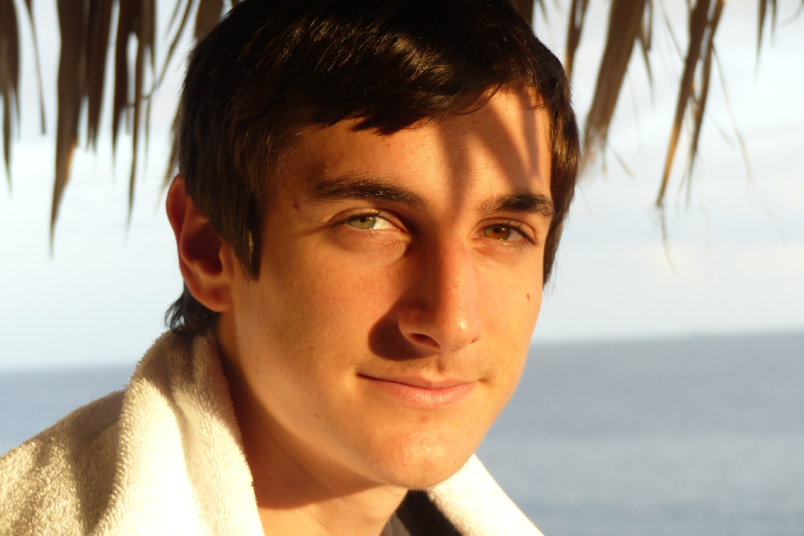
C’est dans un Salvador en plein chaos, meurtri par le tremblement de terre que Nicolas FROBERT est né en janvier 2001. Il n’en a que peu de souvenirs. Très tôt ses parents l’emmènent à la découverte de l’Amérique centrale, de cses populations amis aussi de ses volcans. Ce sont ses premiers contacts avec la nature sauvage. Ils rentrent en France alors que

Nicolas n’a que quatre ans : les Alpes deviennent son terrain de jeu. A 10 ans, il reçoit pour son anniversaire son premier appareil photo un Nikkon Coolpix Compact. Les vacances d’été 2012 en Corse lui donnent l’occasion de ses premiers clichés. Mais le jeune Nicolas se sent vite limité : il veut photographier la nuit, il aimerait saisir davantage les infinis détails de la nature.

« Je veux que la photo rende perceptible
ce que l’homme ne voit pas à l’œil nu »
Il capte les animaux du milieu alpin et les fleurs croisées sur les sentiers de randonnée. A treize ans il découvre les puissantes richesses de la faune et la flore vénézuéliennes. Dès qu’il peut, il observe, guette, et fixe ces instantanés. Il se perfectionne avec un stage à Paris sur photographie de nuit, il a quinze ans. Le matériel évolue avec ses exigences esthétiques, dès lors il travaille avec un Lumix FZ-200. Sa passion grandit, il participe à divers concours.

Il remporte en mars 2018 le 1er prix du concours du Lycée de Malaga
« Eau, source de vie »

Ce qu’il aime photographier ?
- L’eau qui coule
- Le filet d’un mouvement
- Le détail d’une fleur ou d’un oiseau

Son objectif : intégrer l’Ecole des Gobelins à Paris.
Son rêve, être photographe animalier…

